# 页眉：

1. 400电话（及服务时间）、
2. 微信微博（二维码能浮动出来，参照积木盒子）
3. 登陆、注册；登陆后，切换成【账户名】、【消息】和【退出】，账户名连接到【我的账户】首页，消息要显示未读消息数，
4. 如果没有开通第三方托管账户、，参照积木盒子：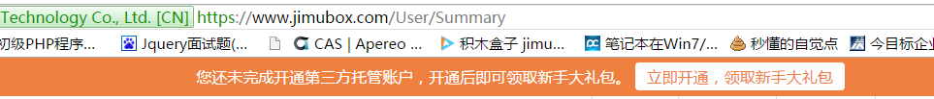
5. 贵宾，暂定 【收藏】
6. 【帮助中心】
7. 预留：【APP下载】鼠标浮动上去，显示android和ios的二维码和下载链接

# 导航栏

1. 加个【首页】

# 页尾

1. 联系我们 指向 关于我们里面的联系我们
2. 法律声明 需要找法务要
3. 友情链接，在底部加一行：邦权、富定、网贷之家、网贷天眼、金融界
4. 收益计算器，连接到 新手指引的【算一算】
5. 完善 “合同托管查询”（<http://p2p.lvgou.com/>）
6. 加上在线客服，可以使用QQ的，也可以放在页面右边
7. 加上客服邮箱
8. 加上网站地图，可以弱化，用户SEO
9. ICP号需要加链接地址
10. 【加入我们】
11. 【意见反馈】需要新做一个页面，按钮可以参照陆金所
12. 客服电话
13. 最底部加的外链：

|  |  |  |  |  |
| --- | --- | --- | --- | --- |
| 工商登记 | https://www.sgs.gov.cn/lz/ | 工商局要求的亮证 | 需要直接找工商局的人要 |  |
| SSL证书 | 需要购买 | 需要购买 |  |  |
| 360安全认证 | http://webscan.360.cn/ | 360会用的 |  |  |
| 中网可信网站权威数据库 | http://t.knet.cn/ | 政府的 |  |  |
| 安全联盟 | http://www.anquan.org/ | 腾讯会用的数据库 |  |  |
| 企业信用评级证书 | http://www.itrust.org.cn/ |  |  |  |

# 首页

1. 轮播图

加一个导航的点，选中和未选中，

加一个左右切换，鼠标浮动上去才显示

1. 【我要融资】、【我要投资】两个大图标做动态效果
2. 【推荐项目】加一个更多，不要后面的文字
3. 【债权转让】加一个更多，不要后面的文字
4. 在合作机构上面放：媒体报道、平台公告
5. 合作机构加一个链接

# 我要投资-列表

转让价格 剩余期限 收益率/利率 收益方式

# 债权转让列表：

1. 检索条件：
2. 可投金额 
3. 收益率 
4. 剩余期限
5. 还款方式： 等额本息、一次性还本付息、先息后本
6. 显示元素

项目来源、还款方式、项目名称、收益率、起投金额、剩余期限、可投金额、项目简介

1. 显示“债权项目480,703  转让中0  转让完成480,703”

# 项目列表：

1. 筛选条件排序：项目收益、--期限、--状态、--方式、--类型

***项目来源公司需要单独的介绍页面***

# 债权转让详情页

1. 顶部元素：项目来源、项目名称、转让金额、年化利率、剩余期限（5个月）、每万元预期收益、逾期情况（未发生过逾期）、转入费率（0%）、保障方式||||||还剩余金额、账户余额、充值按钮、购买按钮|||项目简介
2. 下面的元素和项目详情页相同
3. 在每万元预期收益旁边放一个计算器按钮

# 项目详情

1. 顶部元素：项目来源、项目名称、标的总额、年化收益率、项目期限、还款方式、每万元预期收益、即刻投资收益自 2015-07-25 起算、剩余金额、账户余额、充值按钮、项目简介、金额输入框、保障方式
2. 在每万元预期收益旁边放一个计算器按钮
3. 项目信息：

公共字段：融资方、项目区域、年化利率、借款用途、融资金额、计划还款日期、实际还款日期（结束后）、投资截止日期、债权转让限制

分类字段：

1. 商圈贷

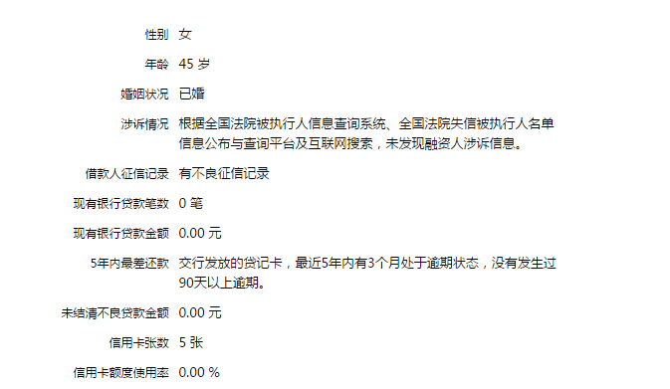

1. 车辆抵押

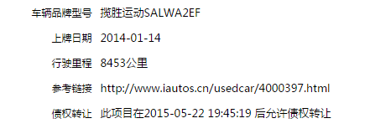

1. 个人信用贷

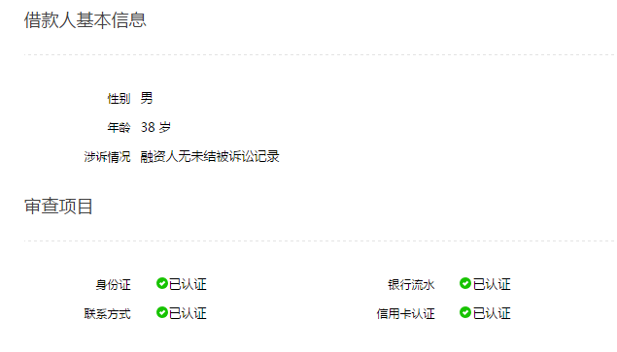

1. 典当
2. 融资租赁

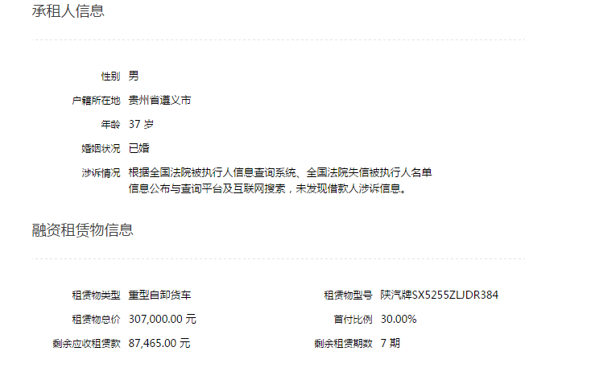

# 我要融资：

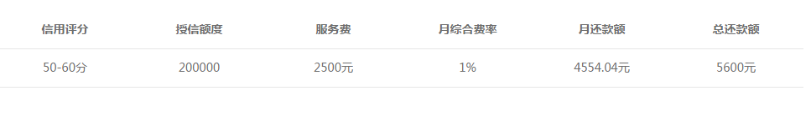

增加一列借款期限

借款申请页面： 增加如下元素

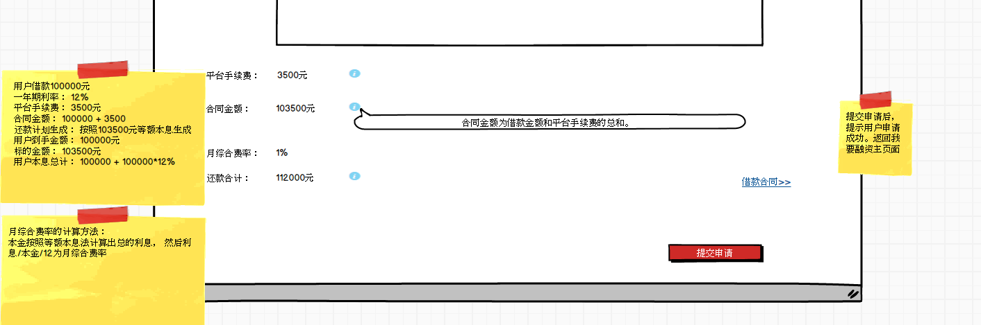

帮助中心： 首页增加“帮助”的链接。

新手专区： 新手活动说明和新手项目两个tab

